Sistem de gestionare a produselor pentru magazin online

Documentul de proiectare

Cuprins
1. Introducere 1
1.1 Scopul documentului 1
2. Prezentare generală și abordări de proiectare 2
2.1 Prezentare generală 2
2.2 Presupuneri/ Constrângeri/ Riscuri 2
2.2.1 Presupuneri 2
2.2.2 Constrângeri 2
2.2.3 Riscuri 3
3. Considerațiii de proiectare 4
3.1 Obiective și linii directoare (ghiduri) 4
3.2 Metode de dezvoltare 4
3.3 Strategii de arhitectură 4
4. Arhitectura Sistemului și Proiectarea Arhitecturii 6
4.1 Vedere logică 6
4.2 Arhitectură hardware 6
4.3 Arhitectură software 6
4.4 Arhitectura informațiilor 7
4.5 Arhitectura de comunicații interne 7
4.6 Diagrama de arhitectură a sistemului 8
5. Proiectarea sistemului 9
5.1 Proiectarea bazei de date 9
5.1.1 Obiecte de date și structuri de date rezultante 9
5.1.2 Fișiere și baze de date 9
5.2 Conversii de date 9
5.3 Interfețe utilizator 10
5.3.1 Intrări 10
5.3.2 Ieșiri 10
5.4 Proiectarea interfețelor cu utilizatorul 10
6. Scenarii de utilizare 11
7. Proiectare de detaliu 12
7.1 Proiectare hardware de detaliu 12
7.2 Proiectare software de deatliu 12
7.3 Proiectare detaliată de securitate 13
7.4 Proiectare de detaliu pentru performanța sistemului 14
7.5 Proiectare detaliată a comunicațiilor interne (între componente) 14
8. Controale pentru verificarea integrității sistemului 15
Anexa A: Gestiunea modificărilor documentului 16
Anexa B: Acronime 17
Anexa C Documente la care se face referire 18

Introducere
Acest document descrie proiectarea sistemului pentru aplicația software „Sistem de gestionare a produselor pentru magazin online”. Aplicația are ca scop administrarea eficientă a produselor dintr-un magazin online, incluzând operații precum adăugarea, modificarea, ștergerea și vizualizarea produselor.
Sistemul propus este destinat utilizării de către administratori și operatori ai magazinului online, oferind o interfață intuitivă și funcționalități care facilitează gestionarea stocurilor și organizarea produselor.
Documentul prezintă arhitectura sistemului, structura datelor, componentele software și interfețele utilizatorului, precum și modul în care acestea interacționează pentru a asigura funcționalitatea aplicației.
În ceea ce privește securitatea, aplicația va implementa mecanisme de autentificare și autorizare pentru a preveni accesul neautorizat la datele sistemului.

Scopul documentului
Scopul acestui document este de a descrie în detaliu arhitectura și designul sistemului SGPMO, oferind o bază tehnică pentru dezvoltarea aplicației.
Documentul servește drept ghid pentru echipa de dezvoltare, facilitând înțelegerea modului de organizare a componentelor sistemului și a interacțiunii dintre acestea.
De asemenea, documentul contribuie la clarificarea cerințelor funcționale și non-funcționale și la transformarea acestora în soluții tehnice concrete.

Prezentare generală și abordări de proiectare
Această secțiune descrie principiile și strategiile care vor fi utilizate ca ghiduri în momentul proiectării și implementării sistemului.

Prezentare generală
Aplicația „Sistem de gestionare a produselor pentru magazin online” este un sistem software destinat administrării produselor din cadrul unui magazin online. Sistemul permite gestionarea informațiilor despre produse, inclusiv denumire, descriere, preț, categorie și stoc.
Arhitectura sistemului este de tip client-server, unde aplicația backend este dezvoltată utilizând limbajul Java și framework-ul Spring Boot, iar interfața utilizator este accesată printr-un browser web.
Sistemul este conceput pentru a fi scalabil, modular și ușor de extins, permițând adăugarea de funcționalități suplimentare, cum ar fi gestionarea comenzilor sau a utilizatorilor.
Obiectivele principale ale sistemului sunt:
- gestionarea eficientă a produselor
- asigurarea unei interfețe intuitive pentru utilizatori
- menținerea integrității și securității datelor
- performanță ridicată în operațiile de acces și modificare a datelor

Presupuneri/ Constrângeri/ Riscuri

Presupuneri
- Utilizatorii sistemului au cunoștințe de bază în utilizarea aplicațiilor web
- Sistemul va fi utilizat într-un mediu online, accesibil prin browser
- Baza de date este disponibilă și configurată corespunzător
- Serverul pe care rulează aplicația suportă Java și Spring Boot

Constrângeri
- Sistemul trebuie să ruleze pe infrastructură hardware standard
- Se utilizează tehnologii open-source (Java, MySQL)
- Interfața trebuie să fie accesibilă și ușor de utilizat
- Timpul de răspuns al aplicației trebuie să fie redus
- Sistemul trebuie să respecte cerințele de securitate (autentificare, protecția datelor)

Riscuri
- Posibile erori în implementarea bazei de date
- Probleme de performanță la volume mari de date
- Vulnerabilități de securitate (ex: acces neautorizat)
- Lipsa experienței în utilizarea anumitor tehnologii
- Probleme de integrare între componentele sistemului
Pentru reducerea acestor riscuri, se vor aplica metode de testare, validare și bune practici de dezvoltare software.

Considerațiii de proiectare
Această secțiune prezintă principiile și strategiile care stau la baza proiectării sistemului „Sistem de gestionare a produselor pentru magazin online”, având rolul de a defini direcția tehnică și organizarea internă a aplicației.

Obiective și linii directoare (ghiduri)
Proiectarea sistemului este realizată având în vedere mai multe obiective esențiale care contribuie la dezvoltarea unei aplicații robuste și ușor de întreținut. Unul dintre obiectivele principale îl reprezintă scalabilitatea sistemului, astfel încât acesta să poată fi extins ulterior prin adăugarea unor funcționalități suplimentare, precum gestionarea comenzilor sau a utilizatorilor.
Un alt obiectiv important este modularitatea, care presupune organizarea aplicației în componente independente, fiecare având o responsabilitate clar definită. Această abordare facilitează mentenanța și permite dezvoltarea ulterioară fără a afecta întreaga structură a sistemului.
De asemenea, s-a urmărit respectarea principiilor de reutilizare a codului, astfel încât componentele dezvoltate să poată fi integrate și în alte aplicații similare. Securitatea reprezintă un aspect esențial al proiectării, fiind implementate mecanisme de protecție împotriva accesului neautorizat la datele sistemului.
În ceea ce privește performanța, aplicația este proiectată pentru a răspunde rapid la cererile utilizatorilor, chiar și în condițiile unui volum crescut de date. Totodată, interfața utilizator este concepută astfel încât să fie intuitivă și ușor de utilizat, chiar și de către persoane fără experiență tehnică avansată.
Pentru implementarea acestor obiective, s-a adoptat arhitectura pe straturi (layered architecture), care separă aplicația în trei componente principale: nivelul de prezentare, nivelul logic și nivelul de acces la date. În plus, s-au respectat principiile SOLID, care contribuie la dezvoltarea unui cod flexibil și ușor de întreținut.

Metode de dezvoltare
Dezvoltarea sistemului se bazează pe paradigma orientată pe obiecte, care permite modelarea entităților din lumea reală sub forma unor clase și obiecte. Această abordare facilitează organizarea logică a codului și crește nivelul de reutilizare și extensibilitate.
În procesul de proiectare s-au utilizat elemente de modelare UML, precum diagrame de clase și diagrame de secvență, pentru a descrie structura și comportamentul sistemului. Implementarea aplicației este realizată utilizând limbajul Java și framework-ul Spring Boot, care oferă un set extins de funcționalități pentru dezvoltarea aplicațiilor web.
Comunicarea între componentele sistemului se realizează prin intermediul unui API de tip REST, care permite transmiterea datelor într-un mod standardizat și ușor de integrat cu alte aplicații.
Metodologia de dezvoltare adoptată este una iterativă, în care sistemul este construit treptat, pornind de la funcționalitățile de bază și extinzându-se progresiv. În cadrul acestui proces au fost analizate și alte tehnologii, precum C#, Python și PHP, însă s-a optat pentru Java datorită stabilității și suportului extins pentru aplicații de tip enterprise.

Strategii de arhitectură
Arhitectura sistemului este de tip client-server, fiind organizată pe trei niveluri principale: nivelul de prezentare, nivelul de logică și nivelul de date. Această structură permite separarea clară a responsabilităților și facilitează dezvoltarea și mentenanța aplicației.
Nivelul de prezentare este responsabil pentru interacțiunea cu utilizatorul și este accesat prin intermediul unui browser web. Nivelul logic gestionează procesele interne ale aplicației, inclusiv validarea datelor și aplicarea regulilor de business. Nivelul de date se ocupă de stocarea și gestionarea informațiilor în cadrul unei baze de date relaționale.
Pentru implementarea backend-ului s-a ales utilizarea framework-ului Spring Boot, datorită capacității acestuia de a simplifica configurarea aplicației și de a oferi suport pentru dezvoltarea rapidă a serviciilor web. De asemenea, utilizarea unei baze de date relaționale, precum MySQL sau PostgreSQL, asigură integritatea și consistența datelor.
În procesul de proiectare au fost analizate și alte soluții alternative, precum utilizarea framework-urilor Laravel pentru PHP sau Django pentru Python, însă acestea au fost considerate mai puțin potrivite pentru cerințele aplicației. De asemenea, tehnologia C# și platforma .NET au fost evaluate, însă alegerea finală a fost Java, datorită flexibilității și popularității sale în dezvoltarea aplicațiilor complexe.

Arhitectura Sistemului și Proiectarea Arhitecturii
Această secțiune descrie structura arhitecturală a sistemului „Sistem de gestionare a produselor pentru magazin online”, precum și modul în care componentele acestuia interacționează pentru a asigura funcționalitatea aplicației.
Sistemul este proiectat utilizând o arhitectură de tip client-server, organizată pe mai multe niveluri logice, conform modelului three-tier architecture. Această abordare permite separarea responsabilităților și facilitează dezvoltarea, testarea și mentenanța aplicației.
Aplicația este împărțită în trei niveluri principale: nivelul de prezentare, nivelul logic și nivelul de date. Fiecare dintre aceste niveluri are un rol bine definit în cadrul sistemului.

Vedere logică
Din punct de vedere logic, sistemul este organizat în mai multe componente care colaborează pentru a procesa cererile utilizatorilor. Utilizatorul interacționează cu aplicația prin intermediul unei interfețe web, accesată din browser.
Cererea utilizatorului este transmisă către server prin intermediul unui API de tip REST. Aceasta este preluată de componenta Controller, care are rolul de a gestiona cererile HTTP și de a direcționa fluxul de execuție către componentele corespunzătoare.
Componenta Service conține logica de business a aplicației și este responsabilă pentru procesarea datelor și aplicarea regulilor specifice sistemului. Aceasta interacționează cu componenta Repository, care asigură accesul la baza de date.
Datele sunt stocate într-o bază de date relațională, iar interacțiunea cu aceasta se realizează prin intermediul unui mecanism de persistare.

Arhitectură hardware
Sistemul este proiectat pentru a funcționa într-un mediu distribuit, în care componentele aplicației sunt găzduite pe un server. Utilizatorii accesează aplicația prin intermediul unui browser web, folosind o conexiune la internet.
Serverul găzduiește aplicația backend, dezvoltată în Java utilizând framework-ul Spring Boot, precum și baza de date. Într-o implementare simplificată, toate componentele pot rula pe același server, însă arhitectura permite și distribuirea acestora pe servere diferite, în funcție de cerințele de performanță.
Resursele hardware necesare includ un procesor de performanță medie, memorie RAM suficientă pentru rularea aplicației și spațiu de stocare pentru baza de date.

Arhitectură software
Arhitectura software a aplicației este organizată pe mai multe straturi, fiecare având responsabilități specifice. Stratul de prezentare este reprezentat de interfața web, care permite utilizatorului să interacționeze cu sistemul.
Stratul de control este implementat prin intermediul componentelor Controller, care gestionează cererile primite de la utilizator și returnează răspunsuri corespunzătoare. Stratul de logică de business este reprezentat de componentele Service, care conțin regulile de funcționare ale aplicației.
Stratul de acces la date este implementat prin intermediul componentelor Repository, care asigură comunicarea cu baza de date. Pentru persistarea datelor se utilizează un sistem de gestionare a bazelor de date relaționale, precum MySQL sau PostgreSQL.
Tehnologiile utilizate includ limbajul Java, framework-ul Spring Boot, API-uri REST pentru comunicare și un sistem de baze de date relațional.

Arhitectura informațiilor
Sistemul gestionează informații despre produse, incluzând date precum denumirea produsului, descrierea, prețul, categoria și cantitatea disponibilă în stoc. Aceste informații sunt introduse de utilizatori și stocate în baza de date.
Datele sunt organizate în tabele relaționale și sunt accesate prin intermediul aplicației backend. Nu sunt stocate informații sensibile de tip personal, însă accesul la sistem este restricționat pentru a preveni modificările neautorizate.

Arhitectura de comunicații interne
Comunicarea între componentele sistemului se realizează prin apeluri interne între straturi. Controller-ul transmite cererile către Service, iar Service-ul comunică cu Repository pentru a accesa datele din baza de date.
Comunicarea dintre client și server se realizează prin protocolul HTTP, utilizând un API REST. Datele sunt transmise în format JSON, ceea ce permite interoperabilitatea și integrarea cu alte sisteme.

Diagrama de arhitectură a sistemului
Diagrama de arhitectură ilustrează structura generală a sistemului și modul în care componentele interacționează. Aceasta evidențiază relațiile dintre utilizator, interfața aplicației, serverul backend și baza de date.
Fluxul de date pornește de la utilizator, care trimite o cerere către aplicație, aceasta fiind procesată de componentele interne și rezultatul fiind returnat sub formă de răspuns.

Proiectarea sistemului

Proiectarea bazei de date
Baza de date reprezintă una dintre componentele principale ale sistemului, deoarece asigură stocarea și organizarea informațiilor necesare pentru gestionarea produselor din magazinul online. Proiectarea bazei de date a fost realizată astfel încât să permită acces rapid la date, menținerea integrității informațiilor și extinderea ulterioară a aplicației.
Sistemul utilizează o bază de date relațională, deoarece datele gestionate au o structură bine definită și pot fi organizate în tabele aflate în relație unele cu altele. Această abordare permite definirea cheilor primare și străine, prevenind apariția datelor duplicate sau inconsistente.
Baza de date include entități precum utilizator, categorie, produs, imagine produs și jurnal de stoc. Aceste entități permit gestionarea completă a produselor, organizarea acestora pe categorii și monitorizarea modificărilor de stoc.
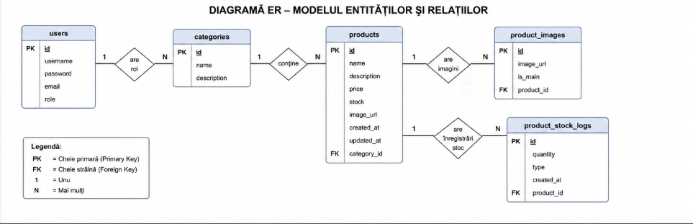
Figura 1 - Diagrama ER a bazei de date

Obiecte de date și structuri de date rezultante
Principalele obiecte de date ale sistemului sunt reprezentate de entitățile User, Category, Product, ProductImage și ProductStockLog.
Entitatea User stochează informații despre utilizatorii care au acces la sistem. Aceasta include date precum identificatorul unic, numele de utilizator, parola, adresa de email și rolul utilizatorului. Rolul este utilizat pentru a diferenția nivelurile de acces în aplicație.
Entitatea Category este utilizată pentru organizarea produselor pe categorii. Fiecare categorie are un identificator unic, o denumire și o descriere. O categorie poate conține mai multe produse, însă fiecare produs aparține unei singure categorii.
Entitatea Product reprezintă elementul central al sistemului. Aceasta conține informații precum denumirea produsului, descrierea, prețul, cantitatea disponibilă în stoc, imaginea principală, data creării și data ultimei modificări.
Entitatea ProductImage permite asocierea mai multor imagini unui produs. Aceasta este utilă pentru magazinele online, unde un produs poate avea mai multe reprezentări vizuale.
Entitatea ProductStockLog este utilizată pentru păstrarea unui istoric al modificărilor de stoc. Prin această entitate se poate urmări momentul în care stocul unui produs a fost modificat, cantitatea modificată și tipul operației efectuate.

Fișiere și baze de date
Sistemul utilizează o bază de date relațională, de tip MySQL sau PostgreSQL, pentru stocarea informațiilor. Datele sunt organizate în tabele, fiecare tabel corespunzând unei entități importante din aplicație.
Tabelul users stochează informațiile despre utilizatorii sistemului. Tabelul categories conține categoriile de produse disponibile în magazin. Tabelul products stochează datele principale despre produse și include o cheie străină către tabelul categories. Tabelul product_images permite stocarea imaginilor asociate produselor, iar tabelul product_stock_logs păstrează istoricul modificărilor de stoc.
Relațiile dintre tabele sunt definite prin chei primare și chei străine. Astfel, fiecare produs este asociat unei categorii, iar fiecare imagine sau înregistrare de stoc este asociată unui produs existent.

Conversii de date
Această secțiune descrie modul în care datele sunt transformate și prelucrate în cadrul sistemului, precum și eventualele conversii necesare între diferite formate sau structuri de date.
În cadrul aplicației „Sistem de gestionare a produselor pentru magazin online”, conversiile de date sunt realizate în principal între nivelul de prezentare și nivelul de logică al aplicației. Datele introduse de utilizator prin interfața web sunt transmise sub formă de cereri HTTP și sunt convertite în obiecte Java utilizând mecanismele oferite de framework-ul Spring Boot.
De asemenea, datele preluate din baza de date sunt transformate în obiecte utilizabile la nivelul aplicației și apoi convertite în format JSON pentru a fi transmise către interfața utilizatorului. Acest proces permite separarea clară între structura internă a datelor și modul în care acestea sunt prezentate utilizatorului.
În cazul operațiilor de tip creare sau actualizare, datele introduse sunt validate înainte de a fi salvate în baza de date, pentru a preveni introducerea unor valori incorecte sau incomplete.

Interfețe utilizator
Această secțiune descrie modul în care utilizatorii interacționează cu sistemul, precum și tipurile de interfețe disponibile.
Aplicația este destinată în principal utilizatorilor de tip administrator, care au rolul de a gestiona produsele din magazinul online. Acești utilizatori pot efectua operații precum adăugarea de produse noi, modificarea informațiilor existente, ștergerea produselor sau vizualizarea listei de produse.
Numărul estimat de utilizatori este relativ redus, sistemul fiind destinat utilizării interne. Cu toate acestea, aplicația este proiectată astfel încât să poată suporta mai mulți utilizatori simultan, fără afectarea performanței.
Interfața utilizator este accesată prin intermediul unui browser web și este realizată astfel încât să fie intuitivă și ușor de utilizat. Elementele grafice sunt organizate logic, iar funcționalitățile sunt accesibile prin meniuri clare și bine structurate.

Intrări
Datele de intrare în sistem sunt furnizate de utilizator prin intermediul formularelor din interfața web. Acestea includ informații despre produse, precum denumirea, descrierea, prețul, categoria și cantitatea disponibilă în stoc.
Formularele sunt concepute pentru a preveni introducerea datelor incorecte, prin utilizarea unor reguli de validare. De exemplu, câmpurile obligatorii trebuie completate înainte de trimiterea formularului, iar valorile numerice trebuie să respecte anumite intervale.
În cazul introducerii unor date invalide, sistemul afișează mesaje de eroare care ajută utilizatorul să corecteze informațiile.

Ieșiri
Ieșirile sistemului sunt reprezentate de informațiile afișate utilizatorului în interfața web. Acestea includ liste de produse, detalii despre produse, precum și mesaje de confirmare sau eroare.
Datele sunt prezentate într-un format clar și structurat, utilizând tabele și elemente grafice care facilitează înțelegerea informațiilor. De asemenea, utilizatorul poate efectua căutări sau filtrări pentru a găsi rapid produsele dorite.
Accesul la anumite informații sau funcționalități poate fi restricționat în funcție de rolul utilizatorului, asigurând astfel securitatea datelor.

Proiectarea interfețelor cu utilizatorul
Interfața utilizator este proiectată astfel încât să ofere o experiență simplă și eficientă în utilizarea aplicației. Designul este unul minimalist, axat pe funcționalitate și ușurință în navigare.
Principalele interfețe ale sistemului includ pagina de autentificare, pagina de administrare a produselor și formularele pentru adăugarea și editarea produselor. Fiecare interfață este organizată astfel încât să permită acces rapid la funcționalitățile principale.
Elementele grafice sunt dispuse într-un mod coerent, iar acțiunile utilizatorului sunt confirmate prin mesaje vizuale. De asemenea, interfața este adaptată pentru a funcționa pe diferite dimensiuni de ecran, asigurând o experiență consistentă.
În continuare sunt prezentate principalele interfețe grafice ale aplicației, sub formă de schițe de ecrane. Acestea ilustrează modul în care utilizatorul interacționează cu sistemul și evidențiază funcționalitățile disponibile.
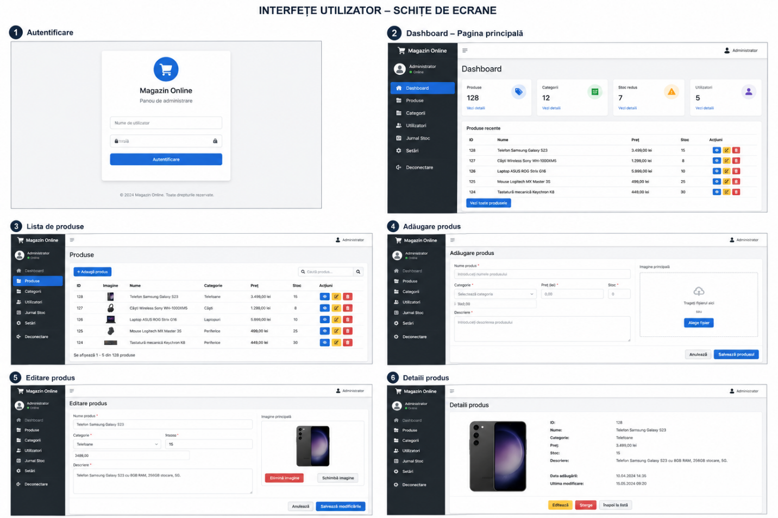
Figura 2 – Interfețe utilizator (autentificare, dashboard, produse, formulare)
Interfețele prezentate includ pagina de autentificare, care permite accesul securizat în sistem, precum și dashboard-ul principal, unde sunt afișate informații generale despre produse și activitatea aplicației.
De asemenea, sunt ilustrate paginile pentru gestionarea produselor, inclusiv lista de produse, formularul de adăugare și editare, precum și pagina de detalii. Aceste interfețe sunt concepute pentru a oferi utilizatorului acces rapid la funcționalitățile principale și pentru a facilita gestionarea eficientă a datelor.

Scenarii de utilizare
Această secțiune descrie modul în care utilizatorii interacționează cu sistemul „Sistem de gestionare a produselor pentru magazin online”. Scenariile de utilizare prezintă fluxurile operaționale ale aplicației și evidențiază pașii necesari pentru realizarea principalelor funcționalități.
Scenariile sunt construite din perspectiva utilizatorului de tip administrator, care are acces la toate funcționalitățile sistemului.
  - 🔹 Scenariul 1 – Autentificare în sistem
Primul scenariu descrie procesul de autentificare al utilizatorului în aplicație.
Utilizatorul accesează aplicația prin intermediul unui browser web și este redirecționat către pagina de autentificare. În această pagină, utilizatorul introduce numele de utilizator și parola.
După completarea datelor, utilizatorul apasă butonul de autentificare, iar sistemul verifică validitatea informațiilor introduse. În cazul în care datele sunt corecte, utilizatorul este redirecționat către pagina principală a aplicației. Dacă datele sunt incorecte, sistemul afișează un mesaj de eroare și solicită reintroducerea acestora.

  - 🔹 Scenariul 2 – Vizualizarea listei de produse
În acest scenariu, utilizatorul vizualizează produsele existente în sistem.
După autentificare, utilizatorul accesează secțiunea dedicată produselor. Sistemul interoghează baza de date și afișează lista produselor sub forma unui tabel, incluzând informații precum denumirea, prețul, categoria și stocul disponibil.
Utilizatorul poate naviga prin listă, poate căuta produse sau poate aplica filtre pentru a găsi rapid informațiile dorite.

  - 🔹 Scenariul 3 – Adăugarea unui produs
Acest scenariu descrie procesul de adăugare a unui produs nou în sistem.
Utilizatorul accesează formularul de adăugare produs și introduce informațiile necesare, precum denumirea produsului, descrierea, prețul, categoria și cantitatea disponibilă în stoc.
După completarea formularului, utilizatorul trimite datele către sistem. Aplicația validează informațiile introduse și, dacă acestea sunt corecte, salvează produsul în baza de date. În urma acestei operații, sistemul afișează un mesaj de confirmare și actualizează lista produselor.

  - 🔹 Scenariul 4 – Editarea unui produs
În acest scenariu, utilizatorul modifică informațiile unui produs existent.
Utilizatorul selectează produsul dorit din lista de produse și accesează opțiunea de editare. Sistemul afișează formularul de editare, completat cu datele existente ale produsului.
Utilizatorul modifică informațiile necesare și trimite modificările către sistem. După validarea datelor, sistemul actualizează informațiile în baza de date și afișează un mesaj de confirmare.

  - 🔹 Scenariul 5 – Ștergerea unui produs
Acest scenariu descrie procesul de eliminare a unui produs din sistem.
Utilizatorul selectează produsul pe care dorește să îl șteargă și apasă opțiunea corespunzătoare. Sistemul solicită confirmarea acțiunii pentru a preveni ștergerea accidentală.
După confirmare, produsul este eliminat din baza de date, iar lista produselor este actualizată.

  - 🔹 Scenariul 6 – Vizualizarea detaliilor unui produs
În acest scenariu, utilizatorul accesează informații detaliate despre un produs.
Utilizatorul selectează un produs din listă și accesează pagina de detalii. Sistemul afișează toate informațiile disponibile despre produs, inclusiv descrierea completă, imaginile asociate și istoricul modificărilor de stoc.

Proiectare de detaliu
Această secțiune prezintă detaliile tehnice necesare pentru implementarea sistemului „Sistem de gestionare a produselor pentru magazin online”. Sunt descrise componentele hardware și software, precum și mecanismele de securitate, performanță și comunicare între modulele aplicației.

Proiectare hardware de detaliu
Sistemul este proiectat pentru a funcționa pe o infrastructură hardware standard, fără cerințe speciale. Aplicația poate rula pe un server cu resurse medii, care să asigure procesarea cererilor utilizatorilor și stocarea datelor.
Componentele hardware principale includ un server de aplicație și un server de baze de date, care pot fi găzduite pe același sistem sau pe sisteme separate, în funcție de necesitățile de scalabilitate.
Pentru utilizatori, este necesar doar un dispozitiv cu acces la internet și un browser web, fără alte cerințe suplimentare.

Proiectare software de detaliu
Aplicația este dezvoltată utilizând limbajul Java și framework-ul Spring Boot, fiind organizată pe mai multe componente software care colaborează pentru a asigura funcționalitatea sistemului.
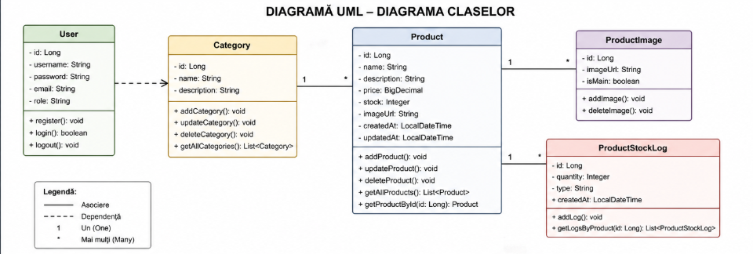
Figura 3 – Diagrama UML a claselor sistemului
Diagrama UML prezintă structura claselor principale ale aplicației și relațiile dintre acestea. Clasele sunt organizate astfel încât să reflecte entitățile din baza de date și logica de funcționare a sistemului.
Clasa Product reprezintă entitatea centrală a aplicației și conține informații despre produse. Aceasta este asociată cu clasa Category, care permite organizarea produselor pe categorii.
Clasa ProductImage este utilizată pentru gestionarea imaginilor asociate produselor, iar clasa ProductStockLog permite urmărirea modificărilor de stoc.
Clasa User gestionează informațiile despre utilizatori și autentificarea acestora în sistem.
Aceste clase colaborează pentru a implementa funcționalitățile aplicației și pentru a asigura o structură modulară și ușor de extins.

Proiectare detaliată de securitate
Securitatea sistemului este asigurată prin implementarea unor mecanisme de autentificare și autorizare. Utilizatorii trebuie să se autentifice pentru a avea acces la funcționalitățile aplicației.
Datele sensibile, precum parolele utilizatorilor, sunt stocate într-o formă securizată, utilizând metode de criptare. De asemenea, accesul la anumite funcționalități este restricționat în funcție de rolul utilizatorului.
Sistemul implementează validarea datelor introduse pentru a preveni atacuri de tip injecție SQL sau alte vulnerabilități.

Proiectare de detaliu pentru performanța sistemului
Performanța sistemului este optimizată prin utilizarea unor metode eficiente de acces la date și prin reducerea numărului de operații costisitoare.
Interogările către baza de date sunt optimizate pentru a reduce timpul de răspuns, iar structura aplicației permite procesarea rapidă a cererilor utilizatorilor.
Sistemul este proiectat pentru a putea gestiona un număr moderat de utilizatori simultan, fără degradarea performanței.

Proiectare detaliată a comunicațiilor interne (între componente)
Comunicarea între componentele sistemului se realizează prin apeluri interne între straturile aplicației. Controller-ul primește cererile utilizatorului și le transmite către Service, care procesează logica aplicației.
Service-ul interacționează cu Repository pentru a accesa sau modifica datele din baza de date. Această separare a responsabilităților permite o organizare clară a codului și facilitează mentenanța aplicației.
Datele sunt transmise între componente într-un format standardizat, ceea ce asigură compatibilitatea și extensibilitatea sistemului.

Controale pentru verificarea integrității sistemului

Pentru asigurarea funcționării corecte și securizate a sistemului „Sistem de gestionare a produselor pentru magazin online”, sunt implementate o serie de controale care vizează integritatea datelor și protecția accesului la informații.
Accesul la sistem este restricționat prin mecanisme de autentificare, utilizatorii fiind obligați să furnizeze credențiale valide pentru a accesa aplicația. În funcție de rolul atribuit, utilizatorii au drepturi diferite asupra datelor, ceea ce contribuie la prevenirea accesului neautorizat.
Sistemul înregistrează acțiunile importante efectuate de utilizatori, cum ar fi adăugarea, modificarea sau ștergerea produselor. Aceste informații pot fi utilizate pentru audit și pentru identificarea eventualelor probleme sau abuzuri.
Pentru validarea datelor, aplicația implementează reguli stricte de verificare a informațiilor introduse. Astfel, sunt prevenite erorile de introducere și se asigură consistența datelor stocate în baza de date.
De asemenea, sistemul utilizează constrângeri la nivelul bazei de date, precum chei primare și chei străine, pentru a menține integritatea relațiilor dintre tabele.
Sunt implementate mecanisme de backup și recuperare a datelor, astfel încât informațiile să poată fi restaurate în cazul unor defecțiuni sau pierderi accidentale.
Anexa A: Gestiunea modificărilor documentului
Tabel 1 – Înregistrarea modificărilor asupreaa documentului curent
versiune | Data | Autorul/Deținătorul | Descriere
1.0 | 14.04.2026 | Cristescu Robert Alexandru | Crearea documentului
1.1 | 17.04.2026 | Cristescu Robert Alexandru | Adaugare capitole si diagrame
1.2 | 24.04.2026 | Cristescu Robert Alexandru | Modificare greseli si finalizare document

Anexa B: Acronime
Tabel 2 - Acronime
Acronim | Forma completă
API | Application Programming Interface
UI | User Interface
DB | Database
UML | Unified Modeling Language
ER | Entity-Relationship
CRUD | Create, Read, Update , Delete

Anexa C Documente la care se face referire
Tabel 3 – Documente la care se facce referire
Nume document | Locație sau URL | Dată emitere document
Document de cerinte | - | 2026
Documentatie Spring Boot |  | 2026
  https://spring.io
Documentatie MySQL | https://dev.mysql.com | 2026

